**政经大讲堂第十期（第9讲）|刘元春：中国特色社会主义宏观调控**

2019年9月3日上午，政治经济学大讲堂系列讲座第十期——“中国特色社会主义政治经济学理论与实践”举行第九场讲座。中国人民大学副校长刘元春教授作了题为“中国特色社会主义宏观调控”的学术报告。

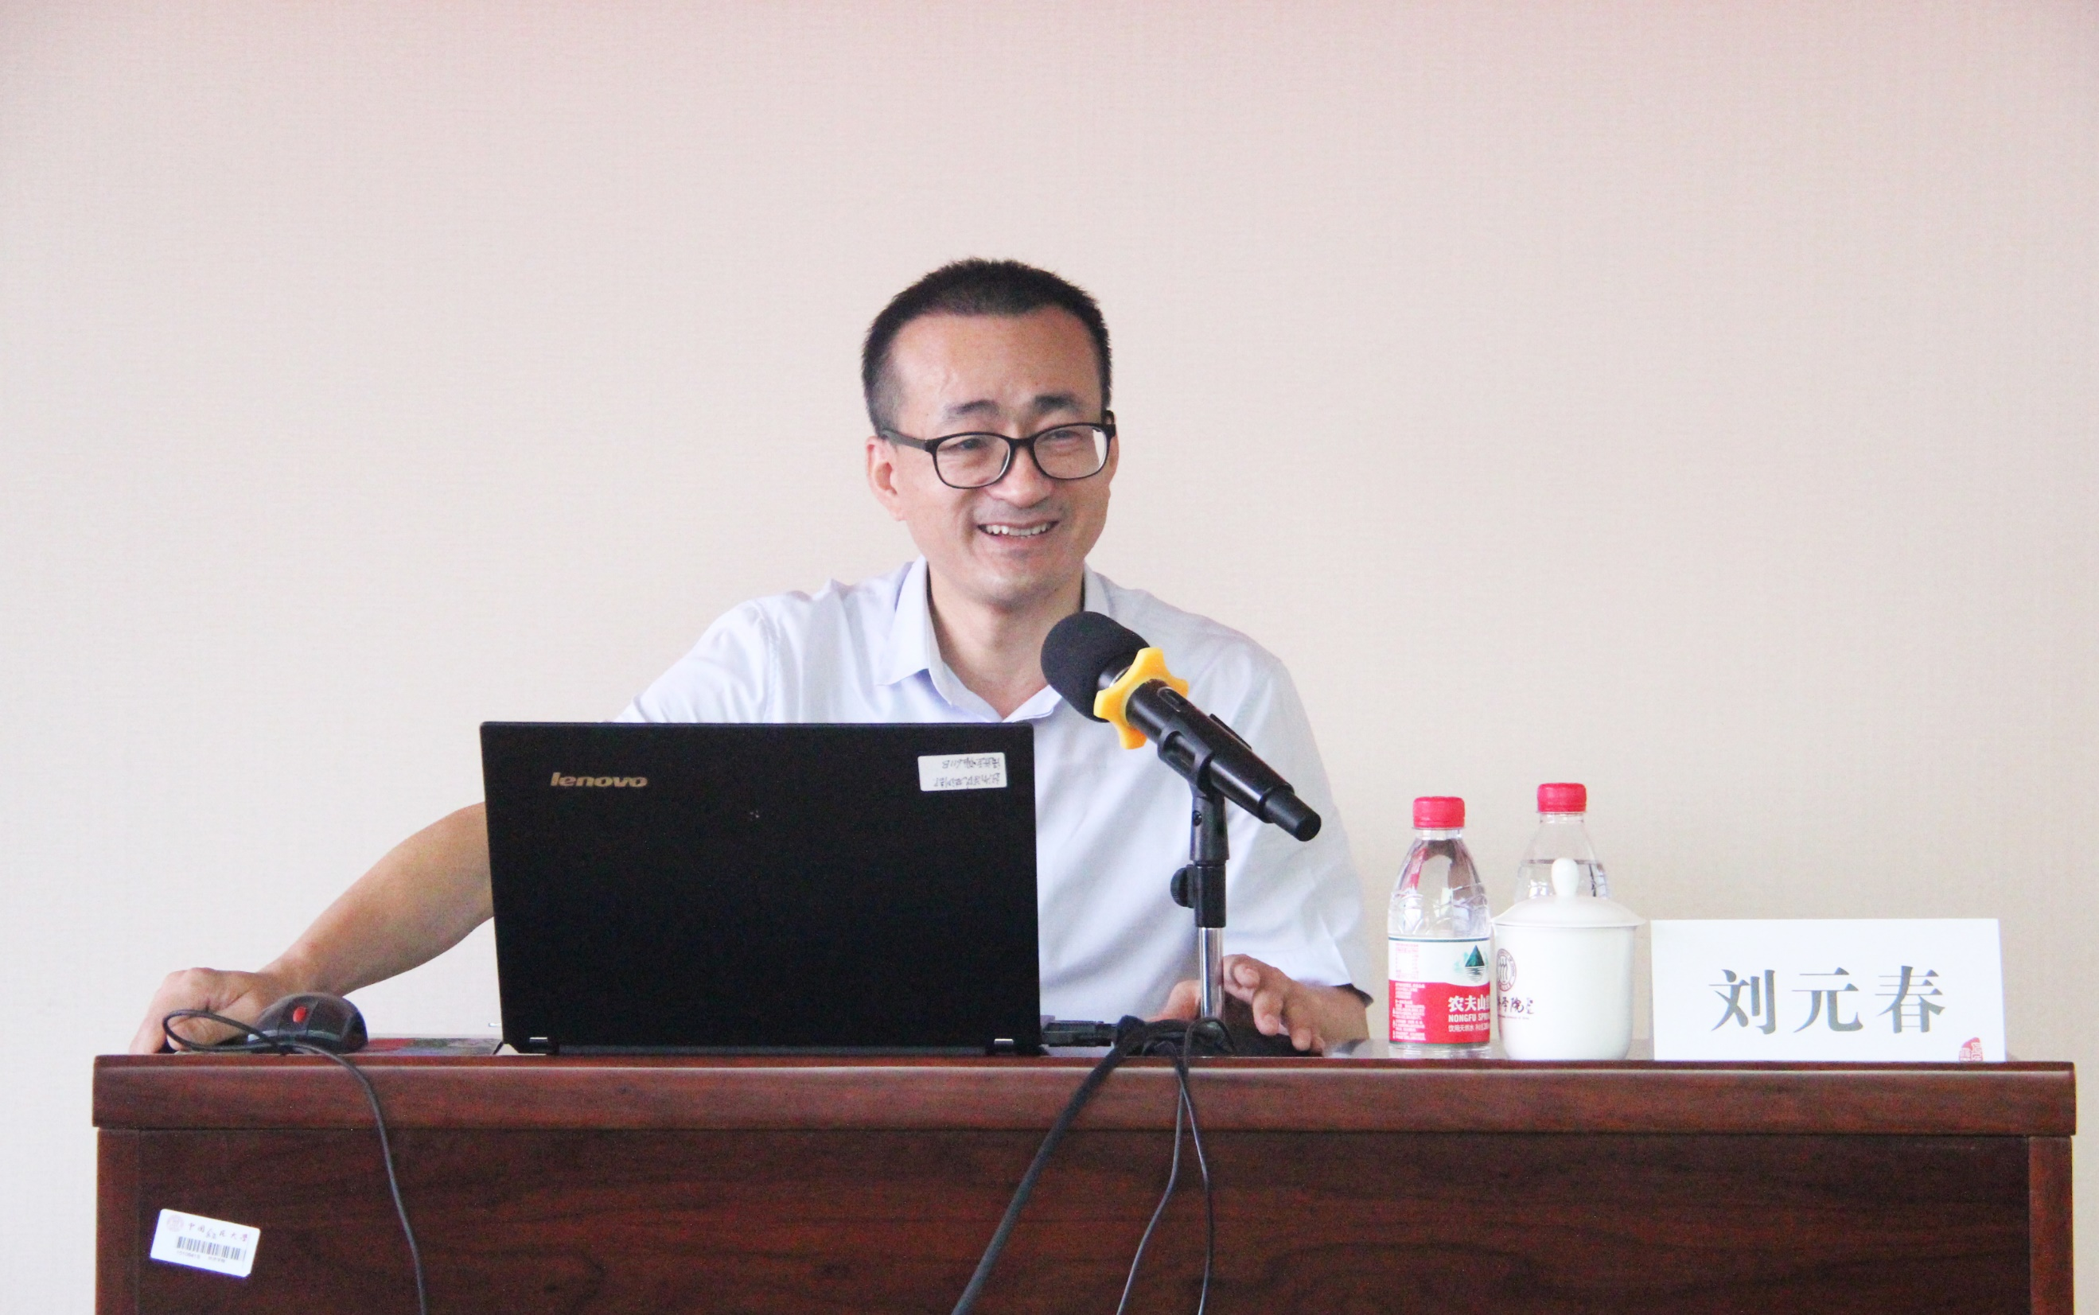

刘元春，中国人民大学副校长，教授，博士生导师，“长江学者”特聘教授，国务院特聘专家，国家“百千万人才工程”有突出贡献中青年专家，教育部国际商务专业学位研究生教育指导委员会副主任委员、国家高端智库中国人民大学国家发展与战略研究院执行院长。目前主要从事中国特色社会主义宏观经济理论与政策、开放宏观经济学、世界经济等方面的研究，在《中国社会科学》、《经济研究》等学术刊物发表200余篇论文，出版专著10余本。曾获全国优秀博士论文奖、孙冶方经济学奖、北京市哲学社会科学优秀成果一等奖、霍英东青年基金奖、吴玉章社会科学奖优秀奖、教育部高等学校科学研究优秀成果奖等。常规性出席国家经济形势专家座谈会（其中包括3次总理经济专家座谈会）。

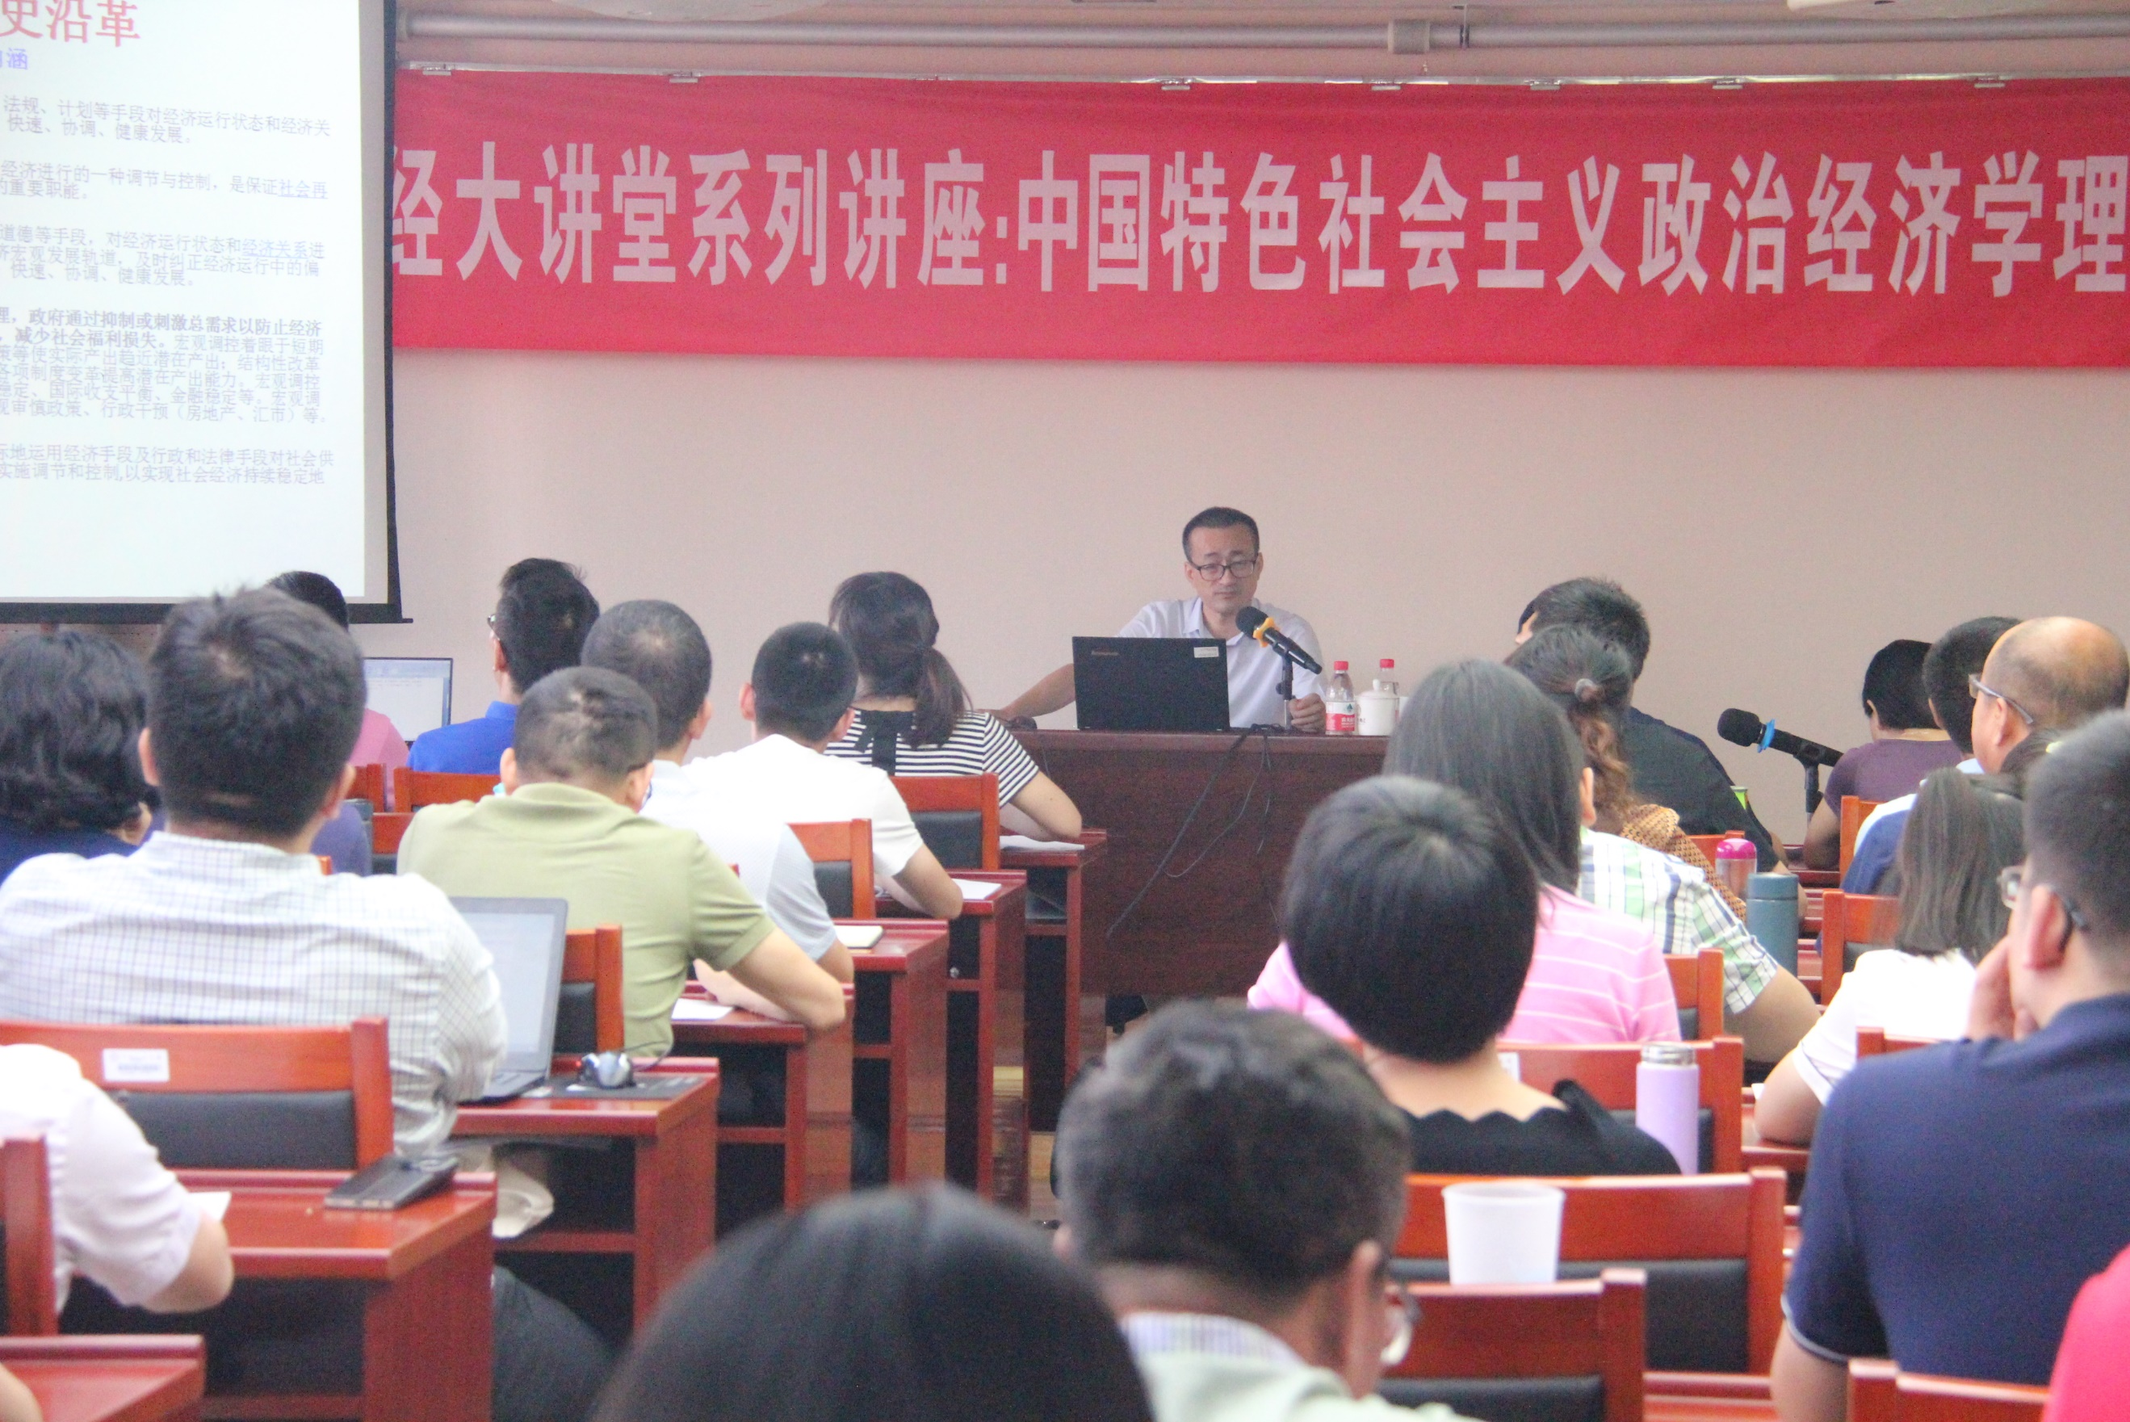

刘元春教授谈到，中国特色社会主义宏观调控不同于西方经济学范式下的宏观调控，不能简单将西方的分析工具直接套用到中国。中国的宏观调控有其理论基础和实践基础，特别是历史基础。不了解我国现有宏观调控体系的理论基础、历史沿革及其一系列创新，就不能认识到中国的经济增长是怎么发生的。我们要研究中国经济发展的规律和理论体系，最重要的是通过典型事实总结出中国与世界其他国家经济发展中不太一样的地方。从不一样的方面探寻与经典理论不相一致的地方，然后提出适合中国国情的理论。刘元春教授认为，中国特色社会主义宏观调控体系绝对不是简单的从理论到理论，一定要结合中国的实践，它在很多内容上是马克思主义经济学的时代化、中国化。接下来刘元春教授从内涵与历史沿革、主要框架体系及其特点、面临的问题与理论创新三个方面来介绍中国特色社会主义宏观调控体系。

中国特色社会主义宏观调控不是简单的周期理论，它根植于马克思的国民经济再生产理论和资本主义市场经济危机理论。我国的宏观调控不仅仅定位于对短期波动的调整，而且更加关注整体的跨期资源配置和生产力发展。它既有短期目标也有长期目标，既有局部工具也有各种各样的整体规划。刘教授指出，新中国70年的经济发展离不开宏观调控，这些年来经济体系里有三项内容没有发生根本性的变化，分别是公有制为主体没有变化，宏观调控体系里面的计划、规划体系没有变化，以国民经济规划为基础的产业政策没有变化。

中国特色社会主义宏观调控体系的理论基础和现实的逻辑基础不同于发达国家，它是中国特色社会主义市场经济体系中的制度组成部分。在我国，宏观调控中最强力的机构是发改委，每年的GDP增长目标、货币供应量目标以及其他一系列目标都是发改委确定的。发改委不仅制定短期的五年规划，也会制定十年到二十年的中长期规划。为了保证国民经济长期的平稳发展，还有制定清晰的产业政策和几步走的发展战略。在我国的宏观调控框架体系中，党和政府发挥着举足轻重的作用。

刘元春教授强调，能推动时代进步的理论才是好理论，但在理论界依然存在经济理论与我国的发展战略不搭配的现象。这些年来我国的宏观调控取得了很大创新，在宏观经济领域各项具体创新构成了中国特色宏观经济调控理论体系，成为了习近平新时代中国特色社会主义经济思想的有机组成部分。在党管一切的思想指导下，形成了党统管宏观调控的新格局。在科学研判中国经济和世界经济长期趋势和发展规律的基础上，做出了三期叠加的重大判断，创造性地提出了中国宏观经济新常态理论和新常态宏观调控框架。我们的核心任务是适应新常态、引领新常态，超越西方教条，为迈向高质量的发展阶段做好理论准备。

刘元春教授从中国特色社会主义宏观调控伟大实践出发，以中国特色社会主义政治经济学为理论基础，为全体学员阐明了我国宏观调控体系的历史沿革与理论依据、框架建构及运行逻辑。刘教授的讲座内容丰富、语言通俗易懂，现场气氛十分活跃，与会人员收获颇丰。

